Automatizační cvičení

|  |  |  |  |  |
| --- | --- | --- | --- | --- |
| **A4** | 101. PLC – Logické ovládání | | | |
| Dobeš Daniel | |  | 1/3 | Známka: |
| 7. 11. 2018 | | 14. 11. 2018 |  | Odevzdáno: |

Zadání:

Navrhněte program pro ovládání výstupů dle zadání. V programu použijte kontaktní logiku s případnou minimalizací složitějších funkcí.

Stisk I0.0, 2, 3 = start Q0.0, 1, 2 tvoří vstup kodéru v BCD kódu

Stisk I0.1 = stop všeho kdykoliv okamžitě

Q0.3 až Q0.5 tvoří výstupní signály kodéru signalizace stavu v kódu Gray

Postup:

1. Pochopil princip Grayova kódu
2. Vytvořil minimalizaci pomocí Karnaughových map
3. Vymyslel jsem zapojení

Schéma zapojení (situační schéma):



Tabulka s převodem BCD/Gray kódem:

|  |  |  |  |  |  |  |
| --- | --- | --- | --- | --- | --- | --- |
|  | Kód BCD | | | Kód Gray | | |
| Bit | Q0.0 (c) | Q0.1 (b) | Q0.2 (a) | Q0.3 (C) | Q0.4 (B) | Q0.5 (A) |
| 0 | 0 | 0 | 0 | 0 | 0 | 0 |
| 1 | 0 | 0 | 1 | 0 | 0 | 1 |
| 2 | 0 | 1 | 0 | 0 | 1 | 1 |
| 3 | 0 | 1 | 1 | 0 | 1 | 0 |
| 4 | 1 | 0 | 0 | 1 | 1 | 0 |
| 5 | 1 | 0 | 1 | 1 | 1 | 1 |
| 6 | 1 | 1 | 0 | 1 | 0 | 1 |
| 7 | 1 | 1 | 1 | 1 | 0 | 0 |

Karnaughovy mapy:

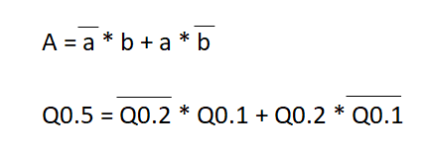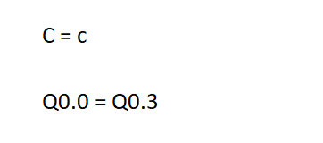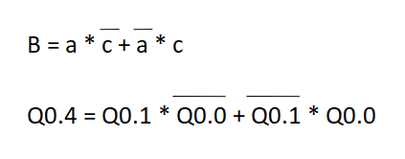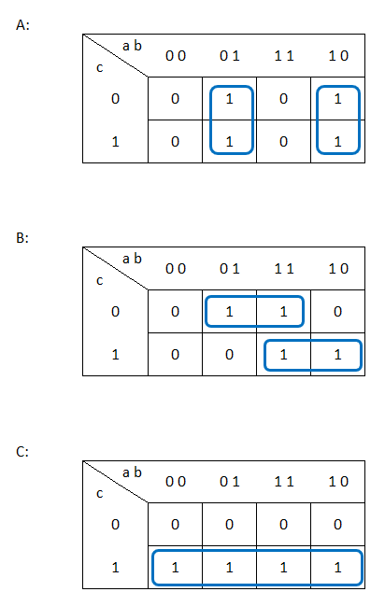

Výpis programu:

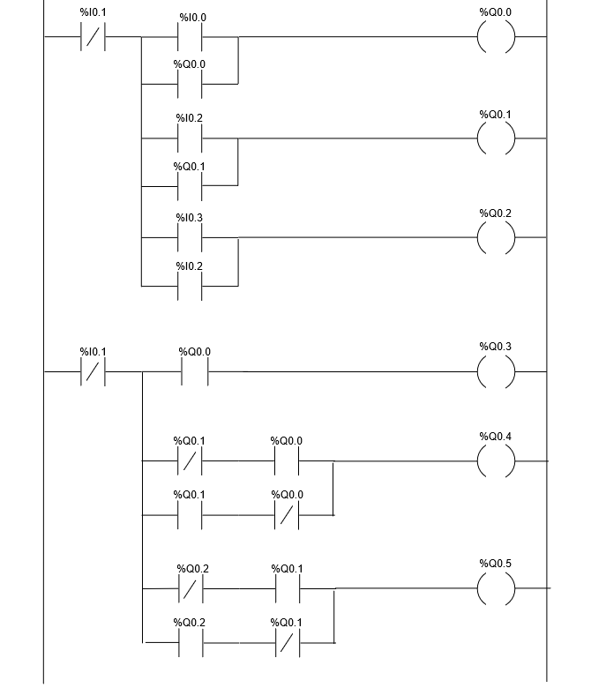

Vstup kodéru v BCD kódu

%I0.1 = stop všeho kdykoliv

Výstupní signály kodéru signalizace stavu v kódu Gray

Závěr:

Program fungoval přesně podle zadání.